**Specifica dei Requisiti Software**

Provenzi Manuel, Molteni Mirko, Molteni Filippo, Piacentini Alessandro

INDICE

1 Introduzione 2

1.1 Scopo del documento 2

1.2 Obiettivo del progetto 2

1.3 Attori coinvolti 2

1.4 Ambito del progetto 2

2 Servizi del sistema 2

2.1 Analisi del contesto 2

2.2 Requisiti funzionali 2

2.3 Requisiti informativi 4

3 Requisiti non funzionali 4

3.1 Interfaccia utente, fattori umani e ambiente fisico 4

3.1.1 Interfaccia lato cliente 4

3.1.2 Interfaccia lato amministratore 4

3.2 Documentazione 4

3.3 Requisiti hardware e software 5

3.4 Gestione degli errori e delle condizioni al limite 5

3.5 Interfaccia del sistema 5

3.6 Prestazioni e qualità 5

3.7 Manutenibilità 5

3.8 Sicurezza 5

3.9 Aspetti politico-legali 6

4 Modello di sistema 6

4.1 Elenco dei Casi d'uso 6

5 Analisi casi d'uso 7

6 Gestione del tempo 14

6.1 Tempi 14

6.2 Costi 14

7 Diagrammi 15

7.1 Activity Diagram 15

7.2 Class Diagram 16

7.3 Sequence Diagram 17

7.4 Use Case 18

1 INTRODUZIONE

* 1. *Scopo del documento*

Lo scopo del documento SRS è quello di specificare i requisiti dell’applicazione “E-Commerce VR” per facilitarne lo sviluppo e la valutazione

* 1. *Obiettivo del progetto*

L’obiettivo del progetto “E-Commerce VR” è quello di realizzare un’applicazione che permette di migliorare l’esperienza dello shopping online utilizzando i dispositivi VR e la realtà virtuale, ricreando uno store in 3D e permettendo all’utente di muoversi all’interno di esso e di acquistare i prodotti che si possono osservare

* 1. *Attori coinvolti*

Gli stakeholder coinvolti in questo progetto sono:

* Sviluppatori
* Committenti
* Utenti finali
  1. *Ambito del progetto*

Implementando l'applicazione "E-Commerce VR", un'esperienza innovativa e coinvolgente che porta un’ e-store in un ambiente virtuale. Questo progetto fornisce una soluzione tecnologica standardizzata, consentendo una comunicazione più efficace.

1. SERVIZI DEL SISTEMA
   1. *Analisi del contesto*

Per l’analisi del contesto, andare a guardare il file [Contesto.docx](https://github.com/MirkoMolteni/GestioneProgetti/blob/main/Fase_1/Contesto.docx)

* 1. *Requisiti funzionali*

**R1 Login / Registrazione**

* Introduzione: tutti gli utenti devono essere registrati per accedere al programma. La registrazione può essere eseguita nella schermata iniziale dell'applicazione.
* Input:
  + Login: Username e password dell'account.
  + Registrazione: Nome, cognome, username, e-mail, password e telefono.
* Elaborazione: i dati inseriti vengono inviati al server per l'elaborazione. Il server esegue i controlli necessari sui dati e, se sono accettabili, li inserisce nel database.
* Output:
  + Login corretta: L'utente viene reindirizzato allo store.
  + Login errata: Viene visualizzato un messaggio di errore.

**R2 Movimento**

* Introduzione: gli utenti devono essere in grado di muoversi all'interno dell'ambiente virtuale per esplorare il negozio.
* Input: comandi di movimento tramite il controller VR.
* Elaborazione: il sistema elabora i comandi di movimento dell'utente e aggiorna la posizione virtuale dell'utente all'interno dell'ambiente VR.
* Output: l'utente visualizza il movimento della propria rappresentazione virtuale all'interno del negozio .

**R3 Visionare il prodotto**

* Introduzione: gli utenti devono essere in grado di visionare i prodotti disponibili nel negozio.
* Input: navigazione tramite interfaccia VR per visualizzare i prodotti.
* Elaborazione: il sistema recupera e mostra all'utente i prodotti disponibili nel negozio.
* Output: l'utente visualizza i prodotti disponibili con le relative informazioni come immagine, nome, prezzo, ecc.

**R4 Aggiungere al carrello**

* Introduzione: gli utenti devono essere in grado di aggiungere prodotti selezionati al proprio carrello virtuale.
* Input: selezione del prodotto desiderato tramite interfaccia VR.
* Elaborazione: il sistema registra i prodotti selezionati dall'utente e li aggiunge al carrello virtuale.
* Output: l'utente visualizza i prodotti aggiunti al carrello e le eventuali modifiche al totale.

**R5 Acquistare**

* Introduzione: gli utenti devono essere in grado di completare l'acquisto dei prodotti presenti nel carrello.
* Input: conferma dell'acquisto tramite interfaccia VR.
* Elaborazione: il sistema processa l'ordine, calcola il totale e gestisce il pagamento.
* Output: l'utente riceve una conferma dell'acquisto e, se necessario, le istruzioni per il pagamento.

|  |  |  |  |
| --- | --- | --- | --- |
| ID | PRIORITÀ | FREQUENZA D’USO | IMPATTO |
| R1 | ALTA | ALTA | Alla base del progetto |
| R2 | ALTA | ALTA | Necessaria per altre funzioni |
| R3 | ALTA | MEDIA | Necessaria per R2 |
| R4 | MEDIA | ALTA | Alla base dell’utilizzo di altre funzioni |
| R5 | ALTA | ALTA | Importante per migliorare l’esperienza dell’utente |
| R6 | ALTA | MEDIA | Importante per migliorare l’esperienza dell’utente |

* 1. *Requisiti informativi*

Per conoscere le tipologie di dati presenti nel programma, visionare il file [classDiagram.png](https://github.com/MirkoMolteni/GestioneProgetti/blob/main/Fase_3/classDiagram.png)

1. REQUISITI NON FUNZIONALI
   1. *Interfaccia utente, fattori umani e ambiente fisico*
      1. Interfaccia lato cliente

L'interfaccia utente riveste un ruolo fondamentale nell'esperienza complessiva degli utenti. Deve essere progettata in modo intuitivo e user-friendly per consentire agli utenti di navigare facilmente attraverso le varie funzionalità offerte dall'applicazione E-commerce VR. L'obiettivo è fornire un'esperienza utente senza intoppi, riducendo al minimo la necessità di istruzioni aggiuntive o supporto esterno durante l'utilizzo dell'applicazione.

3.1.2 Interfaccia lato amministratore

L'interfaccia amministrativa deve offrire agli amministratori strumenti potenti e facili da usare per gestire efficacemente il sistema e il database. Consente agli amministratori di visualizzare e modificare le impostazioni, gestire i dati degli utenti e monitorare le attività dell'applicazione. La progettazione dell'interfaccia amministrativa si concentra sull'efficienza e sulla facilità d'uso.

*3.2 Documentazione*

Una documentazione completa e chiara è essenziale per facilitare l'adozione e l'utilizzo del sistema da parte degli utenti e degli amministratori. La documentazione comprende istruzioni dettagliate sull'installazione e sull'utilizzo dell'applicazione, nonché informazioni sulla configurazione e sulla risoluzione dei problemi comuni. Inoltre, deve essere aggiornata regolarmente per riflettere eventuali modifiche o aggiornamenti apportati al sistema.

*3.3* *Requisiti hardware e software*

L'applicazione E-commerce VR deve essere progettata per essere compatibile con una vasta gamma di dispositivi hardware e software, inclusi dispositivi VR e piattaforme software. Funzionerà senza problemi su diverse configurazioni hardware e software, garantendo un'esperienza coerente per tutti gli utenti, indipendentemente dal dispositivo o dalla piattaforma utilizzata.

*3.4* *Gestione degli errori e delle condizioni al limite*

Il sistema deve essere in grado di gestire correttamente gli errori e le condizioni al limite per garantire un'esperienza utente affidabile e senza interruzioni. Sarà in grado di rilevare e rispondere prontamente agli errori, fornendo agli utenti feedback chiari e soluzioni efficaci per risolvere eventuali problemi che possono sorgere durante l'utilizzo dell'applicazione.

*3.5* *Interfaccia del sistema*

L'interfaccia del sistema deve essere progettata in modo robusto e efficiente per facilitare la comunicazione tra i diversi componenti del sistema. Supporterà la scalabilità e la flessibilità, consentendo al sistema di adattarsi alle esigenze in continua evoluzione degli utenti e degli amministratori. Inoltre, deve essere altamente disponibile e resiliente per garantire un funzionamento continuo e affidabile dell'applicazione.

*3.6 Prestazioni e qualità*

Il sistema deve garantire prestazioni elevate e una qualità del servizio superiore per garantire un'esperienza utente ottimale. È in grado di gestire un carico di lavoro elevato senza compromettere le prestazioni o la stabilità del sistema. Inoltre, sarà soggetto a test regolari per valutare le prestazioni e identificare eventuali aree di miglioramento per garantire un funzionamento ottimale dell'applicazione.

*3.7 Manutenibilità*

Il codice dell'applicazione deve essere ben strutturato, modulare e facilmente manutenibile per consentire agli sviluppatori di effettuare modifiche e aggiornamenti in modo rapido ed efficiente. Viene accompagnato da una documentazione chiara e dettagliata per facilitare la comprensione e la manutenzione del codice. Inoltre, sarà soggetto a pratiche di sviluppo software agile per garantire un ciclo di sviluppo rapido e iterativo.

*3.8 Sicurezza*

La sicurezza dei dati degli utenti è di fondamentale importanza e deve essere garantita attraverso misure di sicurezza rigorose e protocolli di crittografia robusti. Il sistema deve essere in grado di proteggere i dati sensibili degli utenti da accessi non autorizzati e violazioni della sicurezza. Inoltre, sarà soggetto a test regolari per identificare e mitigare eventuali vulnerabilità o minacce alla sicurezza.

*3.9 Aspetti politico-legali*

Il sistema deve essere conforme a tutte le normative e i regolamenti politico-legali applicabili, inclusi quelli relativi alla privacy dei dati e alla protezione dei consumatori.

1. MODELLO DEL SISTEMA
   1. *Elenco dei casi d’uso*

* **UC1: Login / Registrazione**
  + UC1.1: Effettuare il login

Descrizione: Gli utenti possono accedere al sistema inserendo le proprie credenziali di accesso.

* + UC1.2: Effettuare la registrazione

Descrizione: Gli utenti possono creare un nuovo account nel sistema fornendo le informazioni richieste durante la registrazione.

* + UC1.3: Modifica profilo

Descrizione: Gli utenti possono modificare le informazioni del loro profilo, come indirizzo di spedizione e dettagli di contatto.

* + UC1.4: Recupero password

Descrizione: Gli utenti possono recuperare la propria password in caso di smarrimento, attraverso un processo di recupero sicuro.

* **UC2: Movimento**
  + UC2.1: Navigare tra i prodotti

Descrizione: Gli utenti possono spostarsi attraverso i vari prodotti disponibili utilizzando l'interfaccia VR.

* **UC3: Visionare il prodotto**
  + UC3.1: Visualizzare dettagli prodotto

Descrizione: Gli utenti possono visualizzare i dettagli di un prodotto, come nome, descrizione, immagini e prezzo.

* + UC3.2: Ingrandire immagine

Descrizione: Gli utenti possono ingrandire l'immagine di un prodotto per visualizzarla più chiaramente.

* **UC4: Gestione del carrello**
  + UC4.1: Aggiungere prodotto al carrello

Descrizione: Gli utenti possono aggiungere un prodotto al loro carrello virtuale mentre esplorano il negozio.

* + UC4.2: Modificare quantità

Descrizione: Gli utenti possono modificare la quantità di un prodotto nel loro carrello prima di procedere con l'acquisto.

* + UC4.3: Rimozione dal carrello

Descrizione: Gli utenti possono rimuovere prodotti dal loro carrello virtuale prima di procedere con l'acquisto.

* **UC5: Gestione degli ordini**
  + UC5.1: Visualizzazione ordini

Descrizione: Gli amministratori possono visualizzare un elenco di tutti gli ordini effettuati dagli utenti, inclusi quelli in sospeso e quelli completati.

* + UC5.2: Conferma ordini

Descrizione: Gli amministratori possono confermare gli ordini in sospeso, avviando il processo di preparazione per la spedizione.

* + UC5.3: Gestione spedizione

Descrizione: Gli amministratori possono gestire il processo di spedizione degli ordini, assegnando i corrieri e monitorando lo stato della consegna.

* **UC6: Acquistare**
  + UC6.1: Finalizzare l'acquisto

Descrizione: Gli utenti possono finalizzare l'acquisto dei prodotti presenti nel loro carrello, selezionando il metodo di pagamento e fornendo le informazioni necessarie.

1. ANALISI CASI D’USO

Caso d'uso: **Login**

Obiettivo: consentire agli utenti di accedere all'applicazione utilizzando le proprie credenziali.

Attori:

* Utente: Chiunque utilizzi l'applicazione VR e voglia accedere al proprio account.

Precondizioni:

* L'applicazione è avviata e l'utente si trova nella schermata di accesso.

Flusso principale degli eventi:

* L'utente inserisce il proprio username e password.
* L'utente conferma l'accesso.

Post condizioni:

* Se le credenziali sono corrette, l'utente viene reindirizzato alla schermata principale dell'applicazione.
* Se le credenziali sono errate, viene visualizzato un messaggio di errore e l'utente rimane nella schermata di accesso.

Flussi alternativi degli eventi:

* Se l'utente ha dimenticato la password, può richiedere il reset della password tramite un'apposita opzione.

Condizioni di errore:

* Se il sistema non riesce a verificare le credenziali, viene visualizzato un messaggio di errore.

Priorità e frequenza d'uso:

* Priorità: Alta
* Frequenza d'uso: Alta

Requisiti speciali:

* Garantire la sicurezza delle credenziali degli utenti tramite un sistema di autenticazione robusto.

Caso d'uso: **Registrazione**

Obiettivo: consentire agli utenti di creare un nuovo account all'interno dell'applicazione.

Attori:

* Utente: Chiunque utilizzi l'applicazione VR e desideri creare un nuovo account.

Precondizioni:

* L'applicazione è avviata e l'utente si trova nella schermata di registrazione.

Flusso principale degli eventi:

* L'utente inserisce i dati richiesti per la registrazione (nome, cognome, username, e-mail, password, telefono).
* L'utente conferma la registrazione.

Post condizioni:

* Se la registrazione ha successo, l'utente viene reindirizzato alla schermata di login per accedere con le nuove credenziali.
* Se la registrazione fallisce, viene visualizzato un messaggio di errore e l'utente rimane nella schermata di registrazione.

Flussi alternativi degli eventi:

* Se l'utente inserisce un’e-mail già utilizzata da un altro account, viene visualizzato un messaggio di errore.

Condizioni di errore:

* Se il sistema non riesce a completare la registrazione per problemi tecnici o dati incompleti, viene visualizzato un messaggio di errore.

Priorità e frequenza d'uso:

* Priorità: Alta
* Frequenza d'uso: Media

Requisiti speciali:

* Garantire la validità e l'unicità delle informazioni inserite durante la registrazione.
* Implementare un sistema di verifica dell'e-mail per garantire l'autenticità dell'account creato.

Caso d'uso: **Movimento**

Obiettivo: consentire agli utenti di muoversi all'interno dell'ambiente virtuale del negozio utilizzando i controlli VR.

Attori:

* Utente: Chiunque utilizzi l'applicazione VR e desideri esplorare l'ambiente virtuale del negozio.

Precondizioni:

* L'applicazione è avviata e l'utente si trova all'interno dell'ambiente virtuale del negozio.

Flusso principale degli eventi:

* L'utente utilizza i controlli VR per muoversi in avanti, all'indietro, a destra o a sinistra.
* L'utente utilizza i movimenti della testa o dei controller per guardarsi intorno nell'ambiente virtuale.

Post condizioni:

* L'utente ha esplorato con successo l'ambiente virtuale del negozio.

Flussi alternativi degli eventi:

* Se l'utente incontrasse un ostacolo virtuale nell'ambiente, il sistema fornisce una notifica o un avviso visivo.

Condizioni di errore:

* Se si verificassero problemi tecnici o errori di tracciamento dei movimenti, il sistema interrompe il movimento dell'utente o fornire un avviso di errore.

Priorità e frequenza d'uso:

* Priorità: Media
* Frequenza d'uso: Alta

Requisiti speciali:

* Assicurarsi che i controlli di movimento siano intuitivi e reattivi per garantire un'esperienza utente fluida.

Caso d'uso: **Visionare il prodotto**

Obiettivo: consentire agli utenti di visualizzare i prodotti disponibili nel negozio attraverso l'ambiente virtuale.

Attori:

* Utente: Chiunque utilizzi l'applicazione VR per esplorare il negozio e visualizzare i prodotti disponibili.

Precondizioni:

* L'utente ha avviato l'applicazione VR e si trova nell’ambiente principale del negozio.

Flusso principale degli eventi:

* L'utente naviga nell'ambiente virtuale utilizzando il controller VR.
* L'utente interagisce con un'area designata nell'ambiente VR per visualizzare i prodotti disponibili.
* Il sistema recupera i dati dei prodotti dal database.
* Il sistema visualizza i prodotti disponibili all'utente nell'ambiente VR.
* L'utente può esaminare i dettagli dei prodotti come immagine, nome, descrizione e prezzo.
* L'utente può scegliere di interagire ulteriormente con i singoli prodotti per ulteriori azioni come l'aggiunta al carrello o l'acquisto.

Post condizioni:

* L'utente ha visualizzato con successo i prodotti disponibili nel negozio.
* L'utente può decidere di eseguire ulteriori azioni come aggiungere prodotti al carrello o procedere con l'acquisto.

Flussi alternativi degli eventi:

* Se non ci sono prodotti disponibili nel negozio, il sistema visualizza un messaggio di avviso all'utente.

Condizioni di errore:

* Se si verifica un errore durante il recupero dei dati dei prodotti dal database, il sistema visualizza un messaggio di errore e suggerisce all'utente di riprovare più tardi.

Priorità e frequenza d'uso:

* Priorità: Alta
* Frequenza d'uso: Alta

Requisiti speciali:

* Assicurarsi che l'interfaccia VR sia intuitiva e responsiva per consentire una facile navigazione agli utenti.
* Garantire che i dati dei prodotti siano aggiornati e accurati nel database per riflettere la disponibilità attuale nel negozio.

Caso d'uso: **Gestione del carrello**

Obiettivo: consentire agli utenti di aggiungere prodotti selezionati al loro carrello virtuale per l'acquisto.

Attori:

* Utente: Chiunque utilizzi l'applicazione VR e desideri aggiungere prodotti al carrello per l'acquisto.

Precondizioni:

* L'applicazione è avviata e l'utente ha selezionato un prodotto da aggiungere al carrello.

Flusso principale degli eventi:

* L'utente seleziona un prodotto tra quelli visualizzati nell'ambiente virtuale del negozio.
* L'utente conferma l'aggiunta del prodotto al carrello.
* Il sistema aggiunge il prodotto al carrello virtuale dell'utente.

Post condizioni:

* Il prodotto selezionato è stato aggiunto con successo al carrello dell'utente.

Flussi alternativi degli eventi:

* Se l'utente desidera aggiungere più di un'unità dello stesso prodotto, può specificare la quantità desiderata prima di confermare l'aggiunta al carrello, o può eliminare un prodotto dal carrello

Condizioni di errore:

* Se il sistema incontra un problema durante l'aggiunta del prodotto al carrello, viene visualizzato un messaggio di errore e l'operazione viene annullata.

Priorità e frequenza d'uso:

* Priorità: Alta
* Frequenza d'uso: Alta

Requisiti speciali:

* Assicurarsi che l'interfaccia utente per l'aggiunta al carrello sia chiara e intuitiva per consentire un'esperienza utente senza intoppi.

Caso d'uso: **Gestione degli ordini**

Obiettivo: questo caso d'uso descrive il processo attraverso il quale gli amministratori gestiscono gli ordini nel sistema e-commerce VR.

Attori:

* Amministratore: Il personale autorizzato ad accedere alla funzionalità di gestione degli ordini.

Precondizioni:

* L'amministratore ha accesso al sistema e ha effettuato l'accesso con le credenziali valide.
* Esistono ordini registrati nel sistema.

Flusso principale degli eventi:

* L'amministratore accede alla funzionalità di gestione degli ordini dal pannello di amministrazione.
* Il sistema recupera l'elenco degli ordini registrati nel sistema.
* L'amministratore visualizza l'elenco degli ordini, che comprende ordini in sospeso e completati, con dettagli come ID ordine, data, stato e altre informazioni pertinenti.
* L'amministratore può scegliere di eseguire diverse azioni sugli ordini:
* Visualizzare i dettagli completi di un ordine.
* Confermare gli ordini in sospeso per avviarne la preparazione.
* Gestire la spedizione degli ordini completati, assegnando corrieri e monitorando la consegna.
* L'amministratore esegue le azioni desiderate selezionando gli ordini e applicando le azioni corrispondenti.
* Il sistema aggiorna lo stato degli ordini e fornisce feedback all'amministratore sulle azioni eseguite.

Post condizioni:

* Gli ordini selezionati vengono gestiti secondo le azioni specificate dall'amministratore.

Flussi Alternativi degli Eventi:

* Se l'amministratore sceglie di gestire la spedizione, ma non ci sono ordini pronti per la spedizione, viene visualizzato un messaggio di avviso.

Condizioni di Errore:

* Se non ci sono ordini nel sistema, viene visualizzato un messaggio di avviso all'amministratore.
* Se non ci sono ordini in sospeso da confermare, l'amministratore può procedere con altre azioni come la gestione della spedizione.

Priorità e Frequenze d'Uso:

* Priorità: Alta
* Frequenza d'Uso: Media

Caso d'uso: **Acquistare**

Obiettivo: consentire agli utenti di completare l'acquisto dei prodotti nel loro carrello virtuale.

Attori:

* Utente: Chiunque utilizzi l'applicazione VR e desideri completare un acquisto.

Precondizioni:

* L'applicazione è avviata e l'utente ha prodotti nel proprio carrello virtuale.

Flusso principale degli eventi:

* L'utente accede al proprio carrello virtuale per visualizzare i prodotti selezionati.
* L'utente conferma i prodotti presenti nel carrello e procede con il processo di checkout.
* Il sistema richiede le informazioni necessarie per il pagamento (ad esempio, dettagli della carta di credito, indirizzo di spedizione).
* L'utente inserisce le informazioni richieste per il pagamento.
* L'utente conferma l'acquisto e invia l'ordine.

Post condizioni:

* L'ordine è stato inviato correttamente al sistema.
* L'utente riceve una conferma dell'ordine e un riepilogo dei dettagli.

Flussi alternativi degli eventi:

* Se il pagamento fallisce per qualsiasi motivo (ad esempio, carta di credito non valida), il sistema visualizza un messaggio di errore e richiede all'utente di riprovare o utilizzare un metodo di pagamento alternativo.

Condizioni di errore:

* Se si verifica un errore durante il processo di pagamento o l'invio dell'ordine, il sistema visualizza un messaggio di errore e fornisce istruzioni su come procedere.

Priorità e frequenza d'uso:

* Priorità: Alta
* Frequenza d'uso: Media

Requisiti speciali:

* Garantire che il processo di checkout sia sicuro e protetto per proteggere le informazioni sensibili dell'utente durante il pagamento.
* Fornire un feedback chiaro e tempestivo all'utente durante l'intero processo di acquisto per mantenere un'esperienza utente positiva.

1. GESTIONE DEL TEMPO
   1. Tempi

Abbiamo previsto che per lo sviluppo di questo progetto ci vorranno all’incirca 4/5 mesi, partendo da novembre ’23 e finendo intorno a maggio/giugno ’24.

Per maggiori informazioni andare a guardare il file [GANTT.mpp](https://github.com/MirkoMolteni/GestioneProgetti/blob/main/Fase_2/GANTT.mpp).

* 1. Costi

Abbiamo previsto che il costo per lo sviluppo di questo progetto si aggira intorno a 68000 €, data una base di 25,0 €/h per gli sviluppatori e 300 € per il visore di test.

Per maggiori informazioni andare a guardare il file [GANTT.mpp](https://github.com/MirkoMolteni/GestioneProgetti/blob/main/Fase_2/GANTT.mpp).

1. DIAGRAMMI
   1. Activity Diagram

* 1. Class Diagram

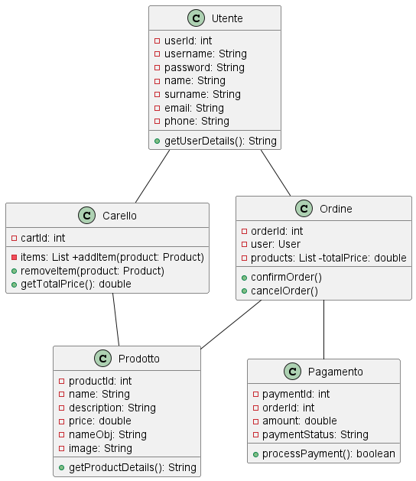

* 1. Sequence Diagram

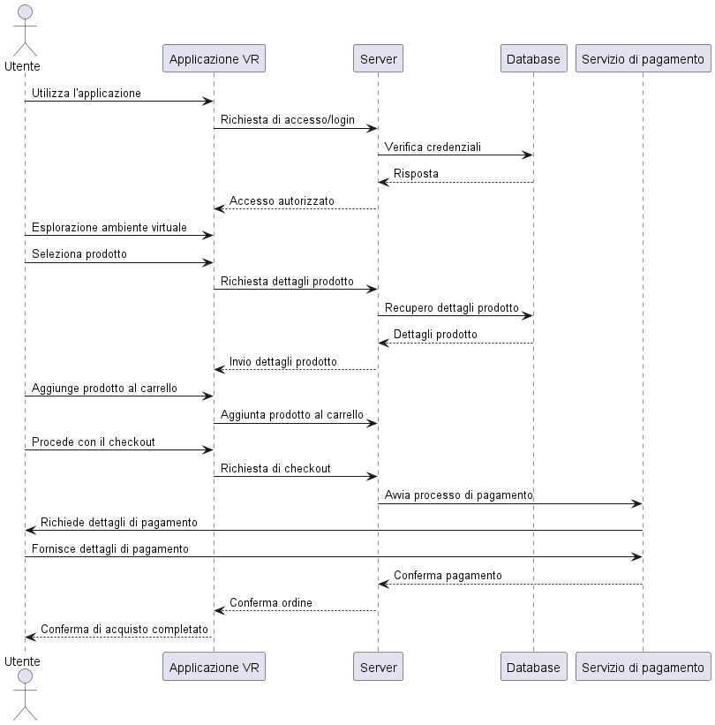

* 1. Immagine che contiene testo, ricevuta, bianco e nero, diagramma

     Descrizione generata automaticamenteUse Case